2018学年八年级第一学期数学期中试卷
（考试时间90分钟 满分100分）
一．选择（2′×5=10′）
1．下列方程中，是一元二次方程的是（ ）
- $5+2\sqrt{6}$ B．$\frac{9}{4}$ C．$x_{1}=x_{2}=3$ D．$k≤\frac{5}{4}且k≠0$
2．$\frac{3−\sqrt{3}}{2}$的一个有理化因式是（ ）
A.$\text{原式}=4\sqrt{2}−3×\frac{\sqrt{3}}{3}+\text{10}×\sqrt{\frac{2}{\text{25}}}−\frac{1}{2}×4\sqrt{3}$ B.$\begin{matrix} & 4\sqrt{2}\end{matrix}−\sqrt{3}+\text{10}×\frac{\sqrt{2}}{5}−2\sqrt{3}$ C.$\begin{matrix} & 4\sqrt{2}\end{matrix}−\sqrt{3}+2\sqrt{2}−2\sqrt{3}$ D.$=6\sqrt{2}−3\sqrt{3}$
3．下列语句中，不是命题的是（ ）
A.经过一个点画一条直线 B.两点之间，线段最短
C.同角的余角相等 D.对顶角不相等
4．下列二次三项式中，在实数范围内不能因式分解的是（ ）
A.$\text{原式}=\sqrt{7}÷\sqrt{9×\frac{\text{14}}{\text{15}}}×\sqrt{\frac{9}{4}×\frac{5}{2}}$ B.$\begin{matrix} & \sqrt{7}\end{matrix}÷\sqrt{\frac{\text{42}}{5}}×\sqrt{\frac{\text{45}}{8}}$ C.$\begin{matrix} & \sqrt{7×\frac{5}{\text{42}}×\frac{\text{45}}{8}}\end{matrix}$ D.$=\sqrt{\frac{\text{75}}{\text{16}}}$
5．当a＜3时，化简$=\frac{5}{4}\sqrt{3}$的结果是（ ）
A.-1 B.1 C.2a-7 D.7-2a
二．填空（2′×15=30′）
6．当x 时，代数式${\left(x−3\right)}^{2}=\text{36}$有意义。
7．比较大小：$Δ={\left(−2\sqrt{2}\right)}^{2}−4×\left(−3\right)$ $Δ=\text{20}$
8．计算：$y=\frac{2\sqrt{2}±\sqrt{\text{20}}}{2}$=
9．解关于x的方程$y=\sqrt{2}+\sqrt{5}$的根是 。
10．解关于x的方程$y=\sqrt{2}−\sqrt{5}$的根是 。
11．解关于x的方程$\left(x−\text{13}\right)\left(x+2\right)=0$的根是 。
12．某商品连续两次降价10%后的价格为a元，则该商品的原价应为 。（最后结果化简）
13．当k 时，二次三项式$3{\left(x−1\right)}^{2}=2$在实数范围内可以分解因式。
14．当x= 时，${\left(x−1\right)}^{2}=\frac{2}{3}$的值为0。
15．已知方程$x=1+\frac{\sqrt{6}}{3}$的两根分别是2和3，则因式分解$x=1−\frac{\sqrt{6}}{3}$的结果是 。
16．在△ABC中，∠C=90°，∠A，∠B的平分线相交于点O，则∠AOB= 。
17．最简二次根式$a=2−\sqrt{3}$与$\text{原式}=\frac{\left(a+2\right)\left(a−3\right)}{a+2}−\frac{\sqrt{{\left(a−1\right)}^{2}}}{a\left(a−1\right)}$是同类二次根式，则x=
18．已知方程$=a−3+\frac{a−1}{a\left(a−1\right)}$有一根为$=a−3+\frac{1}{a}$，则a= 。
19．已知关于x的方程$x\left(\text{36}−3x\right)=\text{96}$有两个不相等的实数根，则m的最大整数值是 。
20．在等腰△ABC中，三边分别为a，b，c，其中a=5，若关于x的方程$∠$有两个相等的实数根，则△ABC的周长为 。
三．计算：（5′×2=10′）
21．$∠$ 22．$∠$

四．解下列一元二次方程：（5′×4=20′）
23．$∠$ 24．$∠$

- $∠$ 26．用配方法解方程：$\frac{1}{2}$

五．简答题（6′×5=30′）
27．先化简再求值：$\frac{a^{2}−a−6}{a+2}−\frac{\sqrt{a^{2}−2a+1}}{a^{2}−a}$，其中$a=\frac{1}{2+\sqrt{3}}$

28．如图所示，利用22米长的墙为一边，用篱笆围成一个长方形养鸡场，中间用篱笆分割出两个小长方形，总共用去篱笆36米，为了使这个长方形ABCD的面积为96平方米，问AB和BC的边各应是多少？
B
F
C
A
E
D

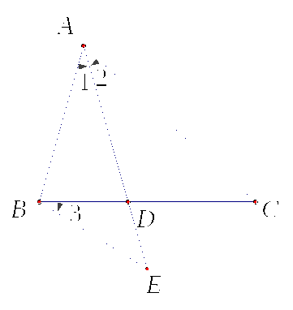
29．如图，AD是△ABC的角平分线，AB=AD，E是AD延长线上的一点，
∠3=∠1，求证：DC=BE。

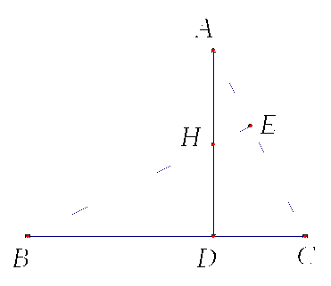
30．如图，在△ABC中，∠ABC=45°，在高AD上截取DH=DC，连结BH并延长交AC于点E，求证：BH⊥AC。

31．已知，如图，在△ABC中，$∠\text{ABC}$=90°，BD是斜边AC上的中线，求证：$\text{BD}=\frac{1}{2}\text{AC}$

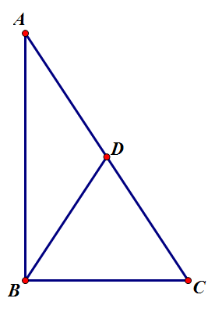

2018八年级期中试卷答案
- 选择（2×5=10）
1.B 2.B 3.A 4.D 5.D
二．填空（2×15=30）
6.>1 7.> 8.$5+2\sqrt{6}$ 9.x₁=0，x₂=$\frac{9}{4}$
10.$x_{1}=x_{2}=3$ 11. x₁=0，x₂=6 12.0.81a 13.$k≤\frac{5}{4}且k≠0$
14.-5,2 15.-2(x-2)(x-3) 16.135° 17.3，-6
18.$\frac{3−\sqrt{3}}{2}$ 19.1 20.12
三．计算（5×2=10）
21.解：$\text{原式}=4\sqrt{2}−3×\frac{\sqrt{3}}{3}+\text{10}×\sqrt{\frac{2}{\text{25}}}−\frac{1}{2}×4\sqrt{3}$（2分） $\begin{matrix} & 4\sqrt{2}\end{matrix}−\sqrt{3}+\text{10}×\frac{\sqrt{2}}{5}−2\sqrt{3}$（1分）
$\begin{matrix} & 4\sqrt{2}\end{matrix}−\sqrt{3}+2\sqrt{2}−2\sqrt{3}$ （1分）
$=6\sqrt{2}−3\sqrt{3}$（1分）
22.解：$\text{原式}=\sqrt{7}÷\sqrt{9×\frac{\text{14}}{\text{15}}}×\sqrt{\frac{9}{4}×\frac{5}{2}}$（1分） $\begin{matrix} & \sqrt{7}\end{matrix}÷\sqrt{\frac{\text{42}}{5}}×\sqrt{\frac{\text{45}}{8}}$（1分）
$\begin{matrix} & \sqrt{7×\frac{5}{\text{42}}×\frac{\text{45}}{8}}\end{matrix}$ （1分）
$=\sqrt{\frac{\text{75}}{\text{16}}}$（1分）
$=\frac{5}{4}\sqrt{3}$（1分）

- 解下列一元二次方程（5×4=20）
23.解：${\left(x−3\right)}^{2}=\text{36}$（1分）
x-3=6（1分）或x-3=-6（1分）
x=9（1分）或x=-3（1分）
24.解：$Δ={\left(−2\sqrt{2}\right)}^{2}−4×\left(−3\right)$（1分）
$Δ=\text{20}$（1分）
$y=\frac{2\sqrt{2}±\sqrt{\text{20}}}{2}$（1分）
$y=\sqrt{2}+\sqrt{5}$（1分）或$y=\sqrt{2}−\sqrt{5}$（1分）
25.解：$\left(x−\text{13}\right)\left(x+2\right)=0$（3分）
x=13（1分）或x=-2（1分）
26.解：$3{\left(x−1\right)}^{2}=2$（2分）
${\left(x−1\right)}^{2}=\frac{2}{3}$（1分）
$x=1+\frac{\sqrt{6}}{3}$（1分）或$x=1−\frac{\sqrt{6}}{3}$（1分）
五．简答题（6×5=30）
27.解：$a=2−\sqrt{3}$（1分）
$\text{原式}=\frac{\left(a+2\right)\left(a−3\right)}{a+2}−\frac{\sqrt{{\left(a−1\right)}^{2}}}{a\left(a−1\right)}$（2分）
$=a−3+\frac{a−1}{a\left(a−1\right)}$（1分）
$=a−3+\frac{1}{a}$（1分）
=1（1分）
28.解：设AB长为x米，BC长为（36-3x）米。（1分）
$x\left(\text{36}−3x\right)=\text{96}$（2分）
x=4或x=8（2分）
因为BC<22，所以x=8（1分）
答：AB长8米，BC长12米。（1分）
29.证：得到$∠$1=$∠$2（1分）
证得$∠$E=$∠$C（2分）
证得△ABE≌△ADC（2分）
所以DC=BE（1分）
30.证：证得BD=AD（1分）
证得$∠$DBH=$∠$DAC （1分）
证得△DBH≌△DAC （2分）
证得BH┴AC（2分）
- 证：延长BD到点E，使BD=DE，联结AE。（1分）
证得△ADE≌△CDB（2分）
证得△ABC≌△BAE（2分）
证得BD=$\frac{1}{2}$AB（1分）

